Рідна Віра

ВЕЛИКДЕНЬ

Запоріжжя
Року Божого 7534 (2026)

Великдень / Уклав Пашник С.Д. – Запоріжжя: Рідна Віра, 7534 (2026). – 20 с.

Друк: 2021-2026.

На обкладинці малюнок Олесі Вакуленко

Зв'язок:

Голова РВ Світовит Пашник:
068-643-93-28, 066-153-71-79; pashnyk@ukr.net

Добродійні внески на розвиток Рідної Духовності
Картка ПриватБанк: 4149 6090 4162 1329
Картка Monobank: 4441 1144 6569 7371

Інтернет-сторінки РВ:
Рідна Віра - http://svit.in.ua
Академія РВ - http://ridnovir.in.ua
Сварга - https://svarga.dp.ua
Громада "Полум'я Роду" - http://yaro.dp.ua
Блог РВ - http://rpkolo.blogspot.com
Група в FB - https://www.facebook.com/groups/rpkolo
Група в FB - https://www.facebook.com/groups/svitloroda
Канал Youtube - https://www.youtube.com/@Svitovyt
Рідна Віра на Telegram - https://t.me/ridna_vira

Великдень одне з основних сонячний свят, що призначено весняному рівноденню, коли день стає більше ночі. В цей час закінчується панування Сонця-дитини Коляди і воно стає юнаком Ярилом – ярим пробуджуючим природу Сонцем. Природа воскресає після зимового періоду, очікуються перелітні птахи, люди ідуть працювати в поле засівати ярові рослини. Обряд написаний для хортицького святилища-обсерваторії з двома колами.
Великдень. Благовіщення*
25 березня

Сонце має чотири основні періоди в річному колі, пов'язані з сонцестояннями та рівноденнями. Ці свята порівнюються з життям людини та віковими посвятами. У цьому світоглядному колі кожен шестиденний тиждень відповідає одному року життя людини. 25 грудня (Коляда) починається життя Сонця (людини) як дитини. Через 15 тижнів-років (25 березня) Сонце (людина) вмирає як дитина і народжується юнаком. Тобто з'являється весняний прояв Сонця – Ярило. Через 30 тижнів (24 червня) народжується зрілий чоловік (Купало), а через 45 тижнів (24 вересня) Сонце стає дідом (Мир).
У постійному календарі свята цього циклу припадають на 24 числа. Як що ж місяць має 31 день, дата зміщуються на один день вперед, щоб зберегти систему звичаєвих відрахувань наступних свят.
Свято весняного рівнодення називається Великдень, оскільки день стає більше ночі – тому й Великий. Вважається, що цього дня Добро перемагає Зло.
Благовіщення – це друга назва свята, яка пов'язується із заплідненням Матері-Землі. У народній традиції часто наголошується про рівнозначність свята Великодня і Благовіщення. Вважали, що раніше Благовіщення Великдень святкувати не можна.

Це пояснюється тим, що дата 25 березня відноситься до того ж Великодня, але в контексті сонячного календаря, який прив'язує свято до рівнодення. Земля "народжує" Сонце через 9 місяців – 25 грудня. Аналогічно церква встановлює запліднення Івана Предтечі на осіннє рівнодення. Важливо не відкидати значення цих свят, бо Біблія не містить точних дат подій, і церква лише співвіднесла їх зі стародавніми святами нашої прадавньої Віри.
Оскільки юліанський календар набирає одну добу відставання за кожні 128 років, папа римський Григорій XIII у 1582 році, за порадою астрономів, провів реформу і змістив календар на 10 діб, щоб повернути рівнодення до дати 21 березня, визначеної Нікейським соборі (325 р.), коли й приймалися основні постулати церкви. [див. 2, 51].
Великдень вираховується ортодоксами і католиками за Місяцем: в першу неділю після повені, що настає після рівнодення. Для цього церква користується Пасхаліями. Дата Великодня може припадати в період між 22 березня і 25 квітня. Для ортодоксів, які користуються юліанською пасхалією (навіть попри перехід українських церков у 2023 р. на новий стиль), у XX–XXI століттях це відповідає періоду з 4 квітня по 8 травня за державним (григоріанським) календарем.
Звідси й різниця: католики можуть святкувати Великдень уже до 4 квітня, а ортодокси часто чекають нової повені. У такому разі свято Великодня інколи зміщується на кінець квітня – травень і втрачає зв'язок із природним відродженням.
Ще одна деталь: якщо Великдень збігається з юдейським Песахом, то католики святкують одночасно із жидами, тоді як греко-ортодокси переносять на тиждень уперед, щоб не відзначати його разом із тими, "хто розіп'яв Ісуса Христоса".
Слід також зазначити, що Песах (свято виходу жидів з Єгипту) помилково ототожнюють із Великоднем і рівноденням. Жиди його святкують 15 нісана (місячна повня), що відповідає нашому 15 квітня. Зараз прийнято, що Песах не може бути раніше весняного рівнодення, але, як визнають самі жиди, їхній календар випереджає. Більш традиційно для різних народів після рівнодення чекати молодика для визначення початку року, тобто 1 нісана – жидівський Новий рік царів, але він зараз може бути інколи раніше рівнодення. [див. 3, 323].
Великдень – одне з головних весняних свят. Люди з особливою пошаною ставилися до нього, оскільки вважали, що Дух світла благословляє Землю і все живе на ній, а відтак, є великим гріхом братися за будь-яку роботу.
На Благовіщення-Великдень, Сонце, виходячи з-за гір, "грає". Від Введення до Благовіщення не можна порати Землі, бо Земля відпочиває і набирається сили, а від Благовіщення можна працювати коло неї, бо в цей день Бог благословляє Землю і всяке дихання. За іншим повір'ям, Бог "вкладає голову в Землю", щоб її розігріти, і від того будиться вся живина, що спала в Землі: мурахи, жаби, гади. [див. 4].
Люди йдуть на нічну Богослужбу. Біля Храму розводиться священний вогонь, який підтримується до сходу Сонця. Хто залишився вдома, намагається провести ніч без сну і підтримує вогнище в печі або запалює до ранку свічку.
Степан Килимник повідомляє, що доброю ознакою було, коли господар давав на цей очисний великодній вогонь щось із сухого дерева з свого господарства – жертва вогню й весні. Старші парубки здобували "живий вогонь" тертям сухої деревини. Потім чотири парубки стають навколо приготовленої великої купи сухого дерева, тримаючи палаючу суху головешку, і під речитатив запалюють вогнище:
Ой ти, сонечко праведне, засвіти, засвіти,
Землю-матінку пригорни, пригорни…
Весну-Ладу запали, запали…
Лихі сили віджени, віджени…
(Зап. о. В.Мельник, Кисілі на Волині, 1915 р.)
У давнину біля цих священних весняних вогнів на честь Сонця та Богині весни і кохання Лади – провадилися ігрища, співи, водили веснянок-гаївок, чаклували і словом, і рухами:
Ой, Лада, Лада, всім на світі рада… [див. 1, 77-79].
Зранку люди в святковому одязі йдуть до храму. Вдома за можливості ніхто не залишається. Кому не вистачає місця в храмі, той стоїть у дворі, знявши шапку.
У храмі в цей день святять хлібці – паски у вигляді фалічного символу (високі, з білою піною-глазур'ю і насінням на маківці), вони символізують родючість; друга форма паски – низька, кругла як Сонце, яйця (крашанки, писанки, дряпанки) – символи вічного життя й відродження, а також іншу їжу в тому числі м'ясну.
Хоча в давнину вважалося, що краще святити паску до сходу Сонця і господар мав повернутися "зі свяченим" ще до світання [див. 1, 83]. Після богослужіння всі братаються, висловлюючи велику радість, вітаючи один одного з Великоднем і Воскресінням природи.
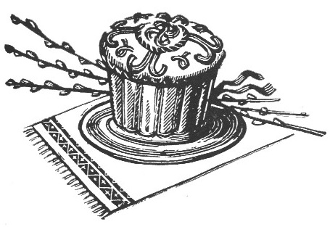
За два тижні до Великодня в тарілку насипають землею, яку засівають вівсом чи іншим зерном. На Великдень, коли зелень підійметься, "могилку" (так називають зелену поросль), обкладають писанками, святять у храмі й ставлять на стіл перед тим, як розговлятися.
У народі побутувало вірування, що на Благовіщення відкривається небо. В той час можна випросити собі від Бога славу. А як уже маєш славу, то обов'язково станеш і багатим і щасливим.
Шкаралупу з посвячених яєць кидають у річку, щоб допливла до рахманів і сповістила про Великдень. [див. 4].
У С. Килимника можна знайти опис великодніх ігрищ. Цокання-товкання писанками-крашанками, полягає в тому, що треба розбити своїм яйцем яйце супротивника. Програє той, чиє яйце з двох спроб розбивається з обох боків. І він має віддати своє розбите яйце переможцю.
В іншій грі участь беруть кілька дітлахів. Під горбочком кожен залишає по яйцю і за визначеною чергою скочують зверху інше яйце. Якщо це яйце зачіпає чиєсь нижнє яйце, то їх забирають собі, а якщо ні – то яйце, що скочувалося, залишається в нижньому ряді. [див. 1, 91-92].
У цього ж автора можна знайти опис, як дівчата на Великдень віддають "колодку" хлопцям за подарунок, який вони зробили на свято Колодія. Це своєрідний вияв симпатії і кохання, навіть запорука до одруження. Хоч дівчина часта віддає "колодку" кільком хлопцям, але "своєму" хлопцю вона віддасть найкращі писанки до пари, ще й вишитій хустинці. Це робиться так, що парубок має здогадатися чи буде дівчина його, натомість дівчина має побачити, чи хлопець до неї має приязнь, коли він приймає "колодку". [див. 1, 92].
Вранці, часто ще досвіту, в перший день Великодня малі хлопці ходять від хати до хати прославляти віршами Сонце, що воскресло. Гарною ознакою вважалося, коли хлопчики першими приходили до хати. Прийнято таких малих щедро обдаровувати. [1, 87]. Цей звичай аналогічний до зимового Різдва.
Література:
1. Килимник С. Український рік у народних звичаях в історичному освітленні: У 2 кн. – Кн.2. – К.: Обереги, 1994. – 528 с.
2. Пашник С.Д. До календарних витоків // Родове Вогнище. – К.: РВ РПВ. – №3. – 7513. – С. 51.
3. Раввин Исраэль-Меир Лау. Практика иудаизма в свете устной Торы. – Израиль: Масада, 1991. – 459 с.
4. Скуратівський В.Т. Святвечір: У 2-х кн. – К.: Перлина, 1994.



Великоднє Богославлення

Обрядові речі для волхва і жерців:
- Триглав чи інше знамено;
- посох;
- бубон та дзвоник;
- курильниця, паливо;
- смолоскипи;
- чаша, кропило, вода;
- зерно в мішечку (мисочці);
- хліб на вівтарі;
- рушники для вівтарів, хліба;
- кошик для пожертв.

Зачин на малому колі
Жрець б'є в бубон і закликає людей до обряду біля Малого Кола. Далі протягом обряду між молитвами і діями також б'є бубон. Молитви можуть супроводжуватися тихою мелодією під сопілку чи інший музичний інструмент.
Волхв із жрецями обходить коло з бубном і дзвоном, очищуючи навколишній простір і закликаючи Богів собі на допомогу і благословляє громаду:
Кличу Богів Рідних собі на допомогу на поміч добру: "Прийдіть, прийдіть, Боги Рідні, силою своєю освятіть онуків Дажбожих на щастя, на добробут на довгії роки."
Слава Роду нашому! Святим Знаменом благословляю вас, онуки Дажбожі! Осяюю мир, успіхи і дні світлі усьому Роду Руському.

Великоднє Священнодійство на славу Ярилу – весняному прояву Дажбога, Україні і Роду нашому. Ми зібралися біля чоловічого двору, що символізує сонячне коло. Ярило пробудився, що б воскресити нашу святу Землю своїми сонячними променями.

Дажбоже наш! Освяти і очисти Світлом Сонячним онуків своїх.
Дажбоже, Ти є в усьому, і все є в Тобі. Ти Всесвіту Сила самоутверджуюча і ніким незнищима. Дух душі нашої. Ти володієш силами духовного і тілесного життя.
Україна має свій єдиний, святий і праведний Дажбожий шлях. Дажбоже наш, з любов'ю приймаємо таїни твої. І віримо ми, що любов живе в правді, що правда живе в світлі, що світло живе у волі, що воля живе в просторі, що простір живе у вічності. А вічності немає ні початку, ні кінця, вічності таїн Твоїх, Дажбоже наш!

Силами могутніми і таємними
Боги утвердили життя народу нашого на землі багатій.
На ній ріки солодководі, на ній сонце лагідне,
на ній поля квітучі, на ній гаї співучі.
І щедро обдарували дітей своїх
і волею, і любов'ю, і вродою, і силою,
щоб були вони самими собою,
творили життя своє, ідучи шляхом праведним.
Великий, могутній і сильний
Роде наш!
Ми, праведні і вірні
Прадавній Вірі Предків Наших,
Зібралися, щоб створити нову родину
І Славу їй співати!
Щоб бачили Боги, як
Процвітає Україна
І повертається до Божого Закону,
До гордого і праведного життя,
До здоров'я, краси й радості,
До добробуту стійкого,
До Звичаю Рідного!
Твоєю силою ми зміцнюємося!
Твоєю могутністю ми проймаємося!
Щоб вічно у Славі Твоїй перебувати!
Могутній Роде наш!

З'єднаємо свою силу, подамо один одному руки і відчуємо як Слава, Сила і Воля линуть до нас звідусіль, з усієї Русі-України. І ми стаємо сильнішими, наскільки усвідомлюємо себе, що ми брати і сестри, ми належимо до могутнього Роду і сила його пребуде із нами. Закрутимо коло Дажбожих онуків на славу Роду нашого.
Люди закручують хоровод навколо малого святилища.
Повторюємо за мною:
Роде наш!
Ти є Святість, найсвятіша за всі святощі.
Ти є Сила, найсильніша за всі сили.
Ти єдина Правда в світі, і немає іншої.
Ти, Боже, Дух Святий Роду нашого!
Слава Роду Всевишньому!
Волхв та жреці почергово закликають стихії, бажано, щоб Землю і воду кликали жінки, а Вогонь і Повітря чоловіки. Можна ще перед кожною стихією прочитати відповідну молитву. Закликавши чергову стихію проходити по алеї до Великого кола. Жреці по одному залишаються біля символу стихії і допомагають вірянам пройти очищення, які ідуть по алеї один за одним.
Кличу Землю-Землицю, Святу Покровицю.
Могутню твердь Богів Рідних.
Прийди до нащадків гідних!
Прийди, Земле, освяти!
(торкнутися Землі)

Кличу Воду-Водицю, Святу Студеницю.
Могуть текучу Богів рідних.
Прийди до нащадків гідних.
Прийди Водо, освяти!
(жриця обмиває лице водою)

Кличу Вогонь Святий Сварожий.
Могуть палючу Богів Рідних.
Прийди до нащадків гідних
Прийди, Вогню, освяти!
(жрець допомагає очиститися вогнем)

Кличу Вітер Святий Стрибожий.
Могуть летючу Богів Рідних.
Прийди до нащадків гідних!
Прийди, Вітре, освяти!
(жрець б'є навколо людини у бубон створюючи резонанс).

Велике коло
Люди проходять очищення і роблять коло біля жіночого двору. Після того як всі пройшли очищення до двору заходять духовні провідники і заносять вогонь в курильниці, запалюючи вогонь (або чоловіки зі смолоскипами):
Тож в ім'я Богів і Роду нашого запалимо священний Вогонь, як зародок Сонця.
Повторюйте за мною (повторюється поки не розгориться):
Гори, гори, Вогню!
Гори, гори ясно!
Гори, гори красно!
У цьому священному Вогні зараз діє невидима, вседайна сутність Всесвіту, яка творить життя Природи.
Віруємо: Вогонь – вічна свята дія Богів Рідних. І нині ми очищуємося і освячуємося святим Вогнем Дажбожим, як зародком нашого Сонця.
Се бо, молячись, найперше Триглаву –
поклонятись маємо
і йому велику славу співаємо.
Сварог, що створив світ, – це Бог Прави, Яви і Нави, се маємо їх во істину. Світ не мав початку і світ не матиме кінця – світ був, світ є, і світ вічно буде. Це найвища таїна Твоя, Свароже наш, таїна безперервного кола світобудови. Щасливий народ наш, що вірить Тобі, Всемогутній Свароже наш.
Мовив отцю Ору Сварог: "Як Мої творіння створив вас од перст Моїх. І хай буде сказано, що ви – діти Творця, і поводьтесь як діти Творця. І Дажбог буде Отець ваш. Того мусите слухатись, і той вам скаже, що маєте діяти; і як мовить, так і творіть".
Правда така, що ми внуки Дажбожі,
Тілом та розумом ми з Ним єдині,
і тому творимо і говоримо з Богом воєдино,
і славимо Праву, від того й звемося Православними.

Ми, українці-рідновіри, прагнемо жити повноцінним земним життям. Для цього нам необхідне здорове, сильне, витривале тіло. Зміцнити здоров'я нам допомагає правильний спосіб життя у єднанні з Рідною Природою. Тому ми, рідновіри, шануємо Рідну Природу і молимося за її Духовну Силу.

Дажбоже наш, Ти Єдиний і Рідний Бог наш. І Предки наші вільні і славні молилися Тобі, і з ім'ям Твоїм відійшли Вони у Володіння Вічності Твоєї. І чують молитву нашу Предки і радіють душі Їхні. І з молитвою нашою ідуть у майбуття нащадки наші.

Ми живемо в ім'я волі, сили і віри народу нашого, і несемо ми в серцях болі і радощі народні. Дажбоже наш, Ти твориш силу в силі, рівновагу в рівновазі, красу в красі. У Тобі, Дажбоже, затаєне Минуле, Сучасне і Майбутнє нашої чарівної Землі. Благослови минуле Предків, благослови майбутнє Нащадків наших, благослови наше працелюбне життя, благослови світ України, всемогутній і вічний, Дажбоже наш.

Дорогі побратими і посестри, вірні внуки Дажбожі! Кожний народ має своє сонце, сонце не позичене, не дане, не вижебране. Народ у сонці родиться. Він живе в ньому. Ним дихає, ним вічніє і щовесни воскресає сонцем! Немає сонця – значить немає оновлення, помолодіння народу. Кожний народ має свою землю. І в ній своє коріння, зародки своєї непроявленної притаманності.

Воскресають зерна, які, не дихаючи, лежали під снігом. Їх воскресило сонце! Їх напоїла животворними соками Мати-Земля. І вони щедрою мовою життя загомоніли. І по їхніх жилах потекла до сонця зелена пракров. Вони різноквіттям закрасувалися, принаджуючи трудівниць-бджілок, хвилюючись у царстві пташиних співів, купаючись у росі, у теплому золоті сонця.
Птахи, які весною прилітали з далеких країн, будували гнізда в гаях над Дніпром.

О Земле Рідна, Ти весною воскресаєш, Ти даруєш нам, дітям своїм, дихання своє, життєтворну кров свою, Ти душі наші надіями звеличуєш. Твоє воскресіння осяяне Сонцем, Твоє воскресіння – Свято Любові і Життєвої Вічності. Святая Ти, Земле Рідна!

То ж поєднаємо Вогонь і Воду, як символи вічного життя. Хай життя природи воскресне у святому поєднанні чоловічого і жіночого начала.
Волхв бере від вогню в курильниці 3 палички і гасить їх по черзі у воді:
В ім'я Роду нашого, хай святиться жива водиця! – 3 рази

І хвалимо Сварога, діда Божого,
який тому роду Божому є началом
і всякому роду криниця вічна,
яка витікає од джерела свого
і ніколи не замерзає.
Тієї води живої п'ючи, живемо,
допоки не прийдемо до нього, як свої,
прибудемо до лук його райських.
Взяти чашу з водою, підняти до гори:
Запалю вогонь проти Сонця!
Запалю вогонь проти Місяця!
Тихо йду, тихо йду,
А Вода по каменю, а Вода по білому
Стиха йде, стиха йде. (2 рази промовляючи лити з чаші на дві кам'яні статуї на вівтарі)
Дано-Водице, Водо-Студенице!
Ти очищуєш коріння, креміння, луги і береги!
Очисти Дажбожих онуків, дай здоров'я і силу!
Вода має життєву силу, вона оздоровлює наше тіло. Силою життєдайної Води освячуються онуки Дажбожі.

Освятити водою святилище, жертву, людей:
Святою Водою очищуються і освячуються онуки Дажбожі на щастя, на здоров'я, на добробут, на достаток. Будьте здорові, як Вода; будьте багаті, як Рідна Українська Земля; будьте привабливі, як червона Калина!
З любов'ю освячується Дажбогом дана благодать. Усіх угощайте, з Великоднем вітайте!

Хор:
Великдень – Свята Благодать
У Світлі Дажбожім скреса.
Виходять Великдень стрічать
Землиця, Народ, Небеса!
Життя торжествує: зерно
Народжує Силу і Кров.
Як вічне святе знамено,
В серцях пломеніє Любов.
Ми діти Дажбожі, сини
І дочки. Ми – світло в імлі,
Ми славимо силу Весни,
Життя невмируще Землі!
Великдень – Свята Благодать
У Світлі Дажбожім скреса.
Виходять Великдень стрічать
Землиця, Народ, Небеса!
Великдень – Свята Благодать...

Духовні провідники повертаються у коло.

Єдність Роду
Ми прийшли в Земний Світ для відданого служіння Богу й Україні, своєму Роду, своїй Родині. Тут, на Землі, нас чекають суворі випробування. Будьмо готові до боротьби!
Земле рідна,
Мати-Годувальнице,
З Тебе виходимо
Малими і безпорадними,
Під небом твоїм високим
Зростаємо і мужніємо,
Серця свої, працю рук своїх
Тобі присвячуємо,
Красу і славу Твою множачи.
Земле рідна,
Покрово-Заступнице,
На схилі літ своїх
До Тебе вертаємося,
Щоб пригорнула Ти
Серця великі і руки натруджені
Дітей своїх, даючи їм
Прихисток і спочинок.
Земле рідна,
Свята, пречиста,
Тебе заповідали нам Пращури наші,
І ми передамо тебе
В руки правнуків своїх
Як найбільшу святиню,
Щоб несли вони у віки
Заповіт роду нашого
Любити і берегти Тебе,
Щоб родила Ти нам у всі віки,
Допоки небо стоятиме над тобою.

Кличу Силу Рода Всевишнього,
Богів Рідних, Предків Святих,
прийдіть нам на допомогу, на поміч добру.
Доброю силою ввійдіть в тіла і душі наші,
Поведіть нас з добрими помислами на добрі справи.
І проявіться в житті нашому
добробутом, злагодою та здоров'ям.
Слава Рідним Богам!
Роде Всевишній! Боже наш Рідний!
Ти – єдиний і багатопроявний,
Ти є наше Світло і Справедливість,
Ти є криниця Життя Вічного,
Ти є Джерело Любові безмежної,
тої, що зцілює Душу і Тіло.
Славимо Тебе, Боже Прави, Яви і Нави.
І щодня працюємо над собою,
щоб завжди бути Мудрими і Сильними,
міцною опорою України-Руси
і Народу свого Прадавнього.
Бо ж Ти даєш нам Наснагу і Радість,
бо ж Ти даруєш Відвагу і Стійкість,
нам Віду даєш і навчаєш Терпіння,
аби з честю пройшли ми
Шлях Життя нашого,
натхненно виконуючи
Священну Волю Твою.
Слава Тобі, Роде Всевишній!
Слава всім Богам Рідним у Тобі сущим!
З'єднаємо свою силу, подамо один одному руки і відчуємо як Слава, Сила і Воля линуть до нас звідусіль, з усієї Русі-України. І ми стаємо сильнішими, наскільки усвідомлюємо себе, що ми брати і сестри, ми належимо до могутнього Роду і сила його пребуде із нами. Закрутимо коло Дажбожих онуків на славу Роду нашого.
Люди беруться за руки і заходять до внутрішнього двору святилища:
Не самі ми йдемо –
Сварог нас веде,
Рожаниця слідом іде,
а ми за ними
з Богами своїми!
Поки заходять співається пісня "Роде наш красний".

Ми живемо в ім'я волі, сили і віри народу нашого, і несемо ми в серцях болі і радощі народні. Боги наш рідні, Ви творите силу в силі, рівновагу в рівновазі, красу в красі. У Вас затаєне Минуле, Сучасне і Майбутнє нашої чарівної Землі. Благословіть минуле Предків, благословіть майбутнє Нащадків наших, благословіть наше працелюбне життя, благословіть світ України, всемогутні і вічні, всеправедні і милосердні Боги рідні.
Велика віра наша в Єдність Твою, Боже наш, множить силу мислі нашої, множить силу дії нашої. І у злагоді з диханням Всесвіту єднає народ наш єдинодушшям, єднає народ наш єдиномислям, єднає народ наш єдиновір'ям. Слався во віки і віки, Боже наш!

Святе Причастя
Дякуємо Богу Велесу, який навчив наших Предків землю орати і зерно сіяти. І досвід свій Предки передали нам. Ми споживаємо Хліб Святий. Він Таємною Дією Дажбога живить наше тіло святою Силою.
Батьку наш, Велесе,
Боже Премудрий, Слава Тобі!
Споконвіку Ти вказував Роду Руському
Шлях істинний до Сварги Синьої,
Предків наших навчаючи
як жити в Звичаї.
Хай Мудрість Твоя невичерпна
Довіку нас всіх наснажує,
Мета хай свята i праведна
Народ наш увесь об'єднує!
Хай відають завжди діти
Стезю Праву Велесом вказану.
Слава Тобі,
Велемудрий Боже наш!

Шановні побратими і посестри, прийміть Таїну святого причастя Єдності Роду.
Волхв освячує Великодній калач і перший його ламає, частину кладе до вогнища зі словами: "Слава Рідним Богам і Роду нашому!", іншу з'їдає. Всі учасники в колі роблять теж саме. Поки по колу всі причащаються, можна прочитати молитви:
Дажбоже наш, у Хлібові живуть Твоє тепло і світло небес Твоїх, і дихання землі Твоєї; ми святий Хліб Твій споживаємо і день наш сущий, проминущий і грядущий даруємо Вітчизні нашій, Дажбоже наш.
Після завершення причастя, звернутися до людей, щоб знову взялися за руки і створили коло єдності. Волхв закликає гучно повторювати за ним:
Ми – щасливі! Ми – розумні! Ми – сильні! Ми – здорові! Ми – гарні! Ми – хочемо! Ми – можемо! Ми – будемо!
Будьмо! Відповідь – Гей! Будьмо – Гей! Будьмо – Гей, Гей, Гей! Козацькому роду нема переводу! Слава Україні!
Волхв зерном обсипає всю громаду на життя вічне Роду:
На життя вічне роду засівається: Хто зернину впіймає, той щастя має!
Брати і сестри, усі ми такі, яке наше думання, наше почування, наше діяння. Спосіб життя нашого звемо ми Вірою нашою. У нашій Вірі ми уособлюємо наш розум, нашу душу, нашу любов, нашу вдачу, нашу єдність з родичами і дітьми. Усе, що в нашому житті найкраще, ми даруємо постійному розвиткові нашої Віри.
Видить Бог, Перун Сварожич,
Що зло явне і зло таємне
Русь преповнює.
І кличе Перун на поміч люду своєму
Рать звитяжну, рать переможну,
Щоб повернути славу Богів Руських
На землю Предківську
І щоби почали Кола Сварожі
До Дажбожих Внуків обертатись!
Слава Перуну!
Наша сила в Рідній Православній Вірі! Слава Богам Рідним!
Відповідь: Навіки слава!
Ми непереможні! Слава Україні-Русі!
Ми будемо вічно жити! Слава нашому Роду!
Шановні побратими і посестри, впевнено йдіть Дажбожим шляхом, робіть справу Роду нашого!
Пісня "Ой родуе наш красний" для спільного хороводу, люди виходять із святилища. Заключні слова і заклик до братчини.
ДОДАТОК
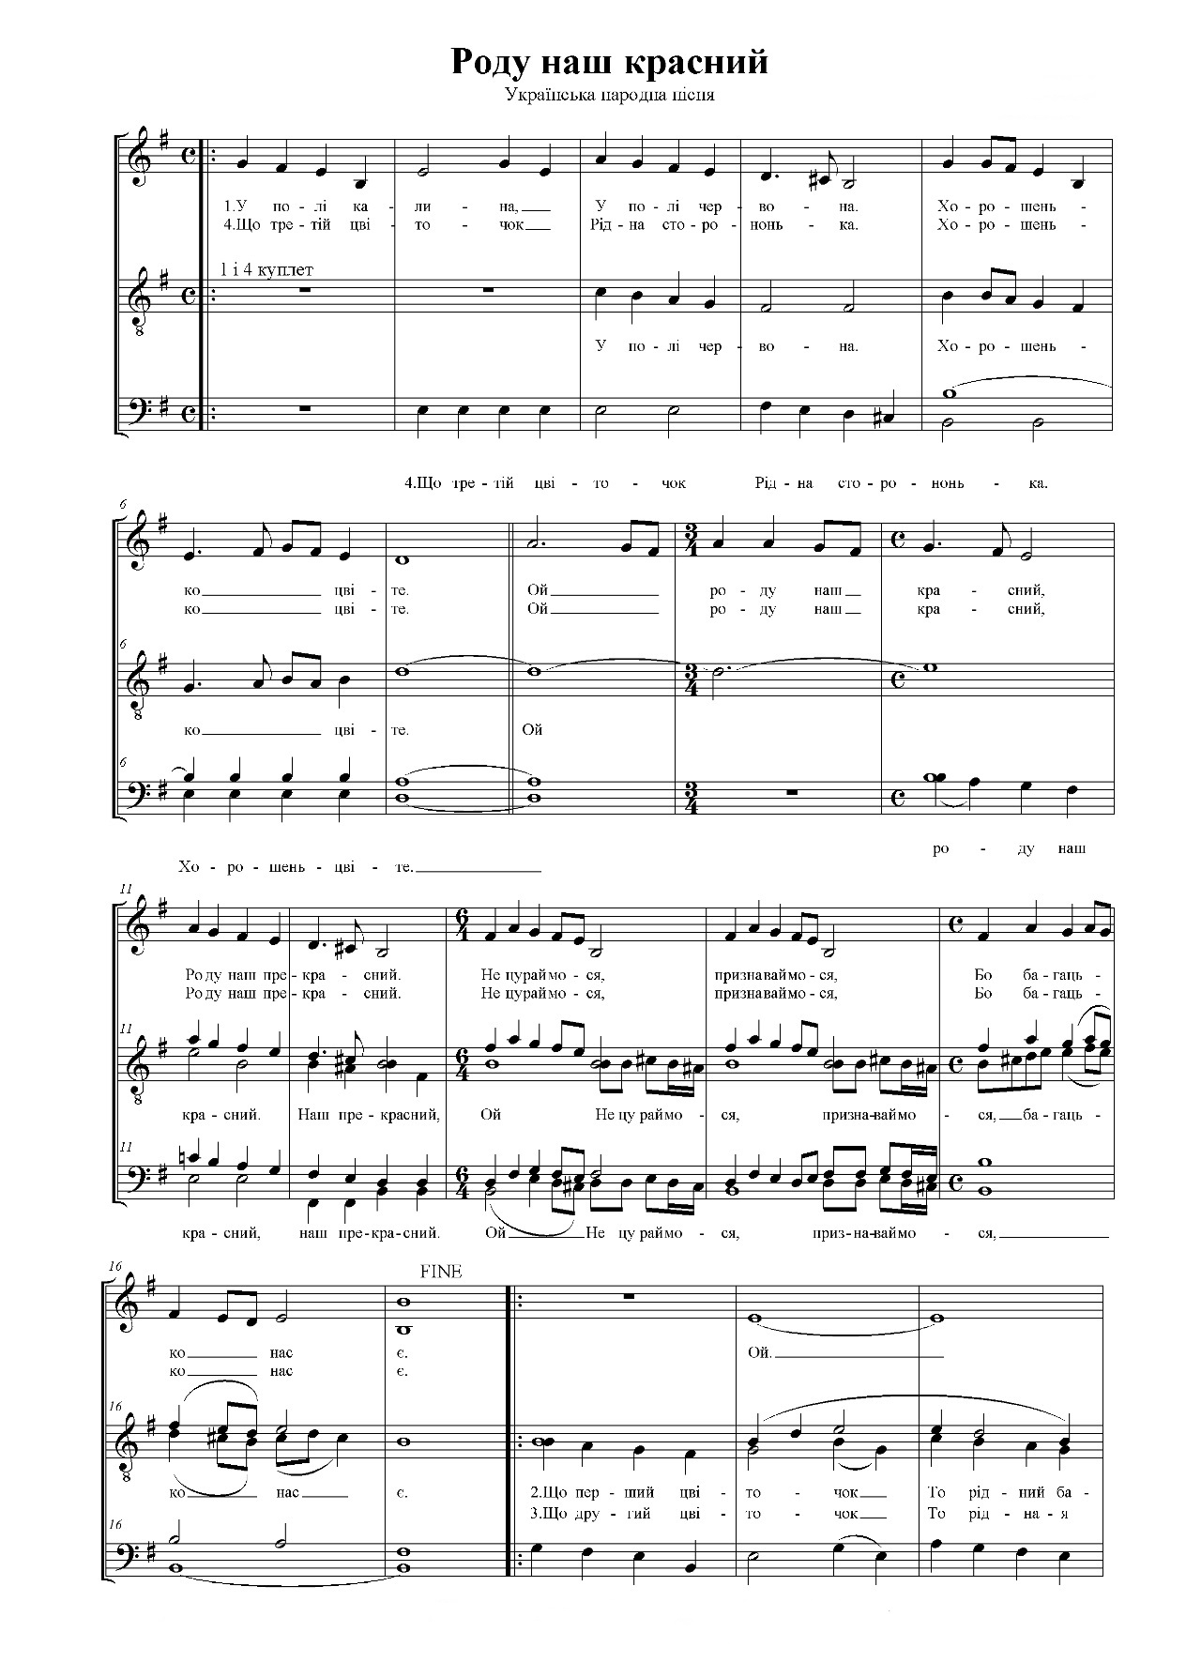
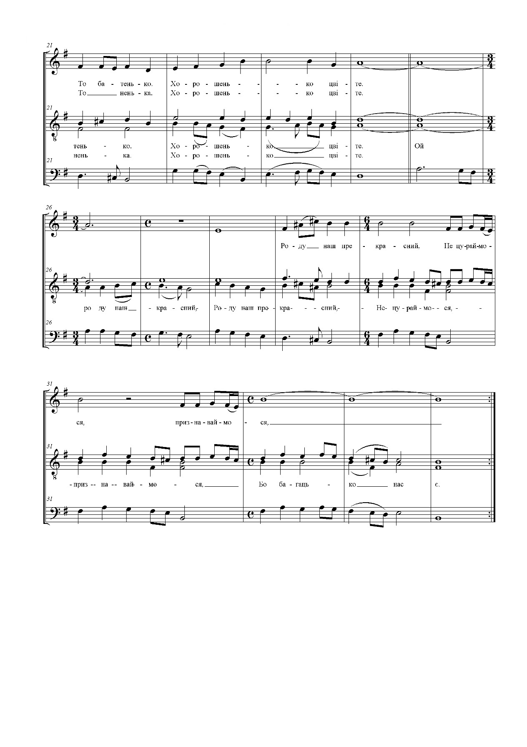

У полі калина,
У полі червона.
Хорошенько цвіте.

Приспів:
Ой, роду наш красний,
Роду наш прекрасний,
Не цураймося, признаваймося,
Бо багацько нас є.

Що перший цвіточок –
То рідний батенько.
Хорошенько цвіте.
Приспів.
Що другий цвіточок –
То рідная ненька.
Хорошенько цвіте.
Приспів.

Що третій цвіточок –
Рідна сторононька.
Хорошенько цвіте.

Приспів.

Варіант:
У полі калина,
У полі червона.
Хорошенько цвіте.

Приспів:
Ой, роде наш красний,
Роде наш прекрасний,
Признаваймося, величаймося
Бо багато нас є.

А що перша квітка –
То рідний батечко,
Хорошенько цвіте.
Приспів.
А що друга квітка –
То рідная ненька,
Хорошенько цвіте.
Приспів.
А що третя квітка –
Рідна сторононька,
Хорошенько цвіте.
Приспів.
Випікання Калача (Паски)

Саджаючи паску у піч, господиня читає молитву:

– Свята пасочко, будь велична і красна, як сонце, бо сонцю тебе печемо. Хай усі (перераховуються родичі й члени родини) будуть здорові. Щоб діти так швидко й красно росли, як ти ростеш. Світи нам, паско, як світить сонце святе, щоб хліб на ниві був такий багатий, величний, як ти велична.

Коли готують паски (або на Великодень, коли їдять крашанки), то шкаралупу від яєць несуть до річки й пускають на воду, приказуючи:

– Плиньте, плиньте в рахманські краї і сповістіть рахманам про їхній Великдень!

За повір'ям, шкаралупи мають через двадцять п'ять днів (при шестиденці – на 21-й день) доплисти до рахманів і в такий спосіб оповістити їх, що воскресла природа і сонце.

Рецепт паски
Склад: 1 ст. молока; 2 ст. цукру; 6 яєць; 300г вершкового масла; 100г дріжджів; 30г соняшникової олії; ізюм; ванілін; сіль; 1 ст. сметани; борошно
Яйця збити з цукром, додати розтоплене вершкове масло, розведені в теплому молоці дріжджі і всі інші компоненти, борошна додати стільки, щоб тісто було м'яке, не круте. Добре замісити і поставити в тепле місце. Коли тісто збільшиться в 2 рази, знову його вимісити. Підніметься вдруге - тоді вже й у формочки закладайте. Форми застелити промасленим папером. Випікати близько 40 хв.

